《因地制宜发展农业》
学程拓展
【资料1】盘锦市位于辽宁省西南部， 辽河三角洲中心地带。境内地势平坦，多水无山，有大小河流21条，海岸线长118公里。是我国重要的水稻产区，生产的大米品质优良，是中国地理标志产品。
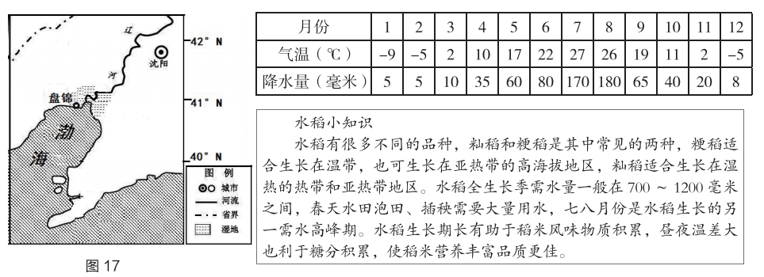
【资料2】
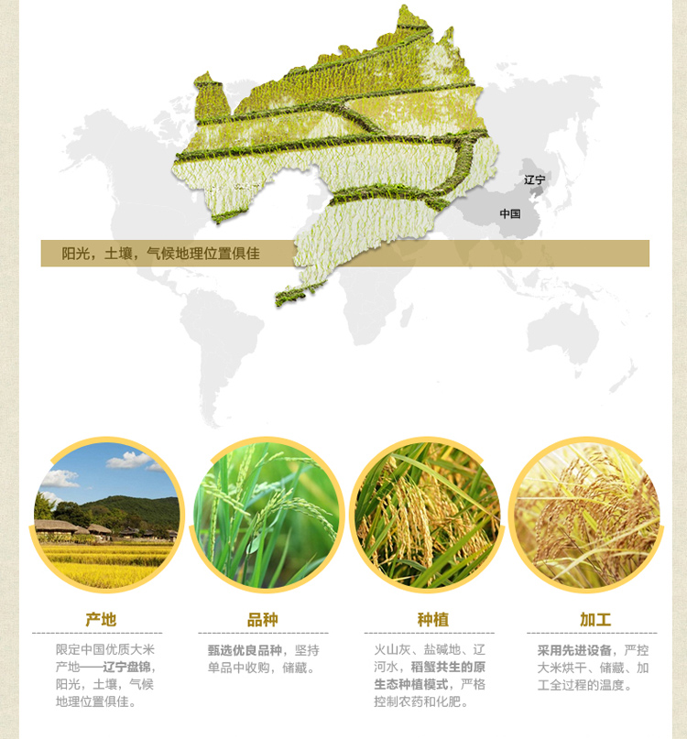
【资料3】
活动要求：从地理位置、气候、水源、种植特点等方面探究东北好大米的生产优势？

